СВЕДЕНИЯ О РЕЗУЛЬТАТИВНОСТИ
Реализации программы наставничества в Гляденской ООШ филиала МБОУ Холмогорской СОШ в 2022-2023 учебном году
ФИО, должность куратора, ответственного за внедрение системы наставничества: Михайлова Елена Владимировна, старший методист
Оценка результатов взаимодействия между наставниками и наставляемыми осуществлялась посредством анкетирования участников программы (оценка удовлетворенности наставников, наставляемых, родителей (законных представителей), профессионального самоопределения обучающихся), повторной психодиагностики, мониторинга ключевых трудовых компетенций, личностных качеств и гибких навыков, количественный анализ участия в конкурсах профессионального мастерства.
По итогам достигнуты следующие планируемые результаты:
• У 100% обучающихся – участников программы сформирован индивидуальный маршрут развития личностных и предпрофессиональных компетенций;
• По результатам повторной диагностики отмечается положительная динамика в развитии личностных качеств обучающихся и гибких навыков, необходимых для дальнейшего овладения профессией (рис. 1).
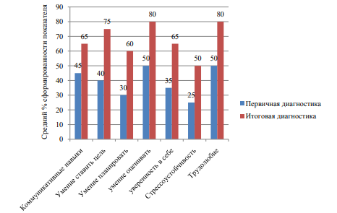
Рисунок1. Динамика развития личностных качеств и гибких навыков у обучающихся находящихся в системе наставничества.
У наставляемых отмечается динамика в развитии таких личностных качеств и гибких навыков, как ответственность, уверенность в себе, стрессоустойчивость, трудолюбие, активность и инициативность в общении, умение работать в паре и принимать социальные нормы, умение выйти из конфликтной ситуации, умение ставить цель, планировать и оценивать. По завершению программы в среднем динамика развития личностных качеств и гибких навыков у наставляемых составила 28 %. Также у обучающихся, принявших участие в программе наставничества наблюдаются положительные изменения в формировании самооценки и уровня притязаний. По результатам повторной психодиагностики у всех наставляемых выявлен реалистичный уровень притязаний, средний и высокий уровень самооценки, что также соответствует реалистичному уровню.
• По результатам педагогического мониторинга отмечается положительная динамика в овладении обучающимися трудовыми компетенциями
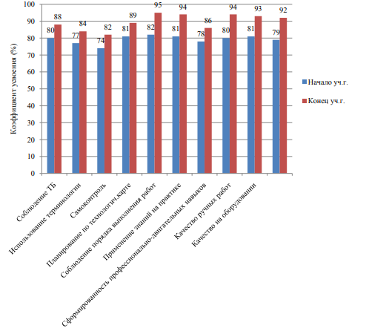
Рисунок 2. Результаты мониторинга ключевых трудовых компетенций у обучающихся
• 100% наставляемых обучающихся по данным анкетирования определились предстоящим выбором профессии в соответствии с их возможностями и доступным спектром профессий

SWOT-анализ Программы наставничества
Факторы SWOT | Позитивные | Негативные
Внутренние | Сильные стороны:  − Значительная доля участников (100%), которым понравилось участие в Программе, и которые готовы продолжить работу;  − Высокая активность участников Программы;  − У участников Программы (100%) появилось лучшее понимание собственного профессионального будущего, возрос интерес к одной или нескольким профессиям;  − У наставляемых (100%) появилось желание посещать дополнительные мероприятия, способствующие успешности в овладении профессией;  − Улучшились показатели (100%) в овладении трудовыми компетенциями;  − Значительная доля наставляемых (100%), которые планируют стать наставником в будущем;  − Эффективная система мотивации участников Программы;  − Достаточность и понятность обучения наставников;  − Наработанные связи с партнерами в сетевом сотрудничестве; | Слабые стороны:  − Трудности организации взаимодействия между наставниками и наставляемыми  − Высокая нагрузка на педагогов, принимающих участие в программе; − Опасение родителей (законных представителей) по поводу перегруженности детей
Внешние | Возможности:  −Популяризация наставничества; −Акцентирование внимание государства и общества на вопросы наставничества; −Организация взаимовыгодного взаимодействия с учреждениями | Угрозы:  − Недостаточная включенность родителей (законных представителей), низкая степень заинтересованности родителей (законных представителей) в результатах

В конце года между наставниками и наставляемыми были проведены финальные встречи наставников и наставляемых (при участии куратора программы) с целью получения обратной связи, логического завершения взаимодействия наставника и наставляемого, оценки результатов достижений наставников и наставляемых.
В процессе наблюдения за ходом финальной встречи было отмечено, что наставляемые стали более активными в общении, уверенными в себе, лучше формулируют свои мысли, планируют профессиональное будущее в соответствии со своими возможностями и рынком труда.
От участников программы по итогам наставничества была получена следующая обратная связь:
- от наставляемых:
По данным анкетирования «Оценка удовлетворенности участия в программе наставничества» получены следующие данные:
1. Понравилось участвовать в программе 100%
2. Хотели продолжить работу в данной программе наставничества100%
3. Планирует стать наставником в будущем и присоединиться к сообществу (50%)
4. Стал лучше понимать собственное профессиональное будущее (100%)
5. Возрос интерес к одной или нескольким профессиям (100%)
6. Появилось желание изучать что-то помимо школьной программы (50%)
7. Стал более осознанным (лучше понимает свои желания, научился ставить цели и следовать им, появилось лучшее понимание своих сильных сторон) (100%)
8. Появилось желание посещать профориентационные мероприятия 100%
- от родителей наставляемых:
По данным анкетирования «Удовлетворенность родителей наставнической деятельностью и успехами их ребенка» получены следующие данные:
- Удовлетворенность организацией наставнической деятельности в школе 100%
- Удовлетворенность профессионализмом педагогов 100%
- Удовлетворенность взаимоотношениями наставника и ребенка 50%
- Удовлетворенность степенью информированности о реализации программы наставничества 50%
- Удовлетворенность материально-техническими условиями реализации программы наставничества 100%
- Удовлетворенность изменениями в личностном и предпрофессиональном развитии ребенка 100%
- от наставников: по данным анкетирования «Оценка удовлетворенности участия в программе наставничества» получены следующие данные:
1. Достаточность и понятность обучения наставников (100%)
2. Понравилось участвовать в программе (100%)
3. Хотели бы продолжить работу в программе наставничества 100%
4. Приобретение новых навыков (стало легче общаться, выражать свои мысли, планировать, ставить цели) (100%)
5. Полезность совместной работы с наставляемым (100%)
6. Появилось желание принимать участие в наставнической деятельности (100%)
В качестве предложений для последующей реализации программы считаем возможным:
• использование имеющегося опыта, адаптированных методических материалов по обучению наставников;
• использование эффективных форм взаимодействия (практическая трудовая деятельность, подготовка к конкурсам профессионального мастерства, занятия с элементами тренинга, профессиональные пробы).
Анализируя результаты реализации программы наставничества по профориентации можно сделать вывод:
• в школе созданы условия для осознанного выбора профессии обучающимися с легкой степенью умственной отсталости;
• у обучающихся, принявших участие в программе, отмечается положительная динамика в развитии личностных качеств, гибких навыков, ключевых трудовых компетенций;
• у наставников отмечается совершенствование гибких навыков, необходимых для дальнейшего трудоустройства;
• педагоги школы получили полезный опыт, знания, приобрели компетенции;
• выстроено взаимодействие с партнерами. С
читаем, что система наставничества, реализованная в Гляденской ООШ, является успешной. Планируется продолжение реализации методологии наставничества в образовательной организации. Ощущения наставников и наставляемых от участия в программе позитивные. Ребята чувствовали свою значимость, гордо несли свою миссию, чувствовали себя взрослыми и избранными. Это способствовало самоутверждению и повышению уверенности в своих силах подростков. Ребята стали более открытыми, общительными. Опыт, полученный в ходе реализации данной программы, планируется распространить среди педагогов школы и других образовательных организаций через презентацию и тиражирование опыта

